??????
?????? KDI 2504TCR / KDI 2504TCRE5 (Rev. 17.8)



manoff

Sommario
1. TITOLO 1 2
1.1. Asdfsdfsdf 2
1.2. Asdfsdfsdfggg 2

液体加注信息

机油
警告
• 继续操作前，请仔细阅读第3.3.2段。

- 松开加油口盖A 或如果无法到达加油口盖A，则松开加油口盖C。  - 添加建议的油品类型和数量 （第2.2段）。 | 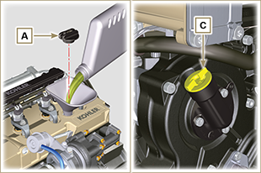  图10.1
- 取出油尺B 并检查油位是否到达但不超过MAX。  - 如果油位未处于最大值，请加入更多的油，直至按照量油计上所  示达到最大值。  - 重新拧紧盖A或C。  重要须知  • 机油油位低于最低水平时，请勿使用发动机。  注 ： 见 第11.1段，了解油尺的各种配置。 | 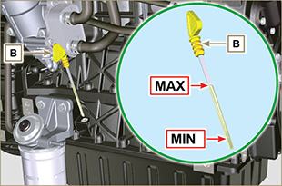  图10.2
注意 : 点击按钮来播放步骤。 | https://www.youtube.com/embed/cVpoy_m253A?showinfo=0&rel=0

冷却液
警告
• 继续操作前，请仔细阅读第3.3.2段。

- 拧紧盖子G，更换铜质垫片。（拧紧力矩为50Nm） | 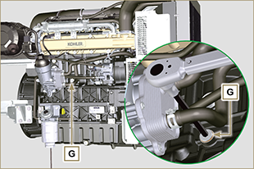  图 10.3
注： 接头B处可能出现密封堵头或膨胀油箱连接管道，应采用 皮带将其紧固。  - 在接头B上重新插入密封堵头或膨胀油箱连接管道。 | 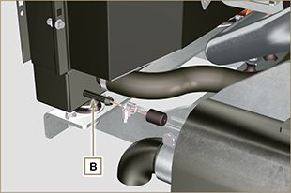  图 10.4
- 用冷却液重新填充散热器（请参阅第2.6段，了解液体规格）。  - 加注液体，直到散热器内的管道被覆盖大约5mm。  - 对于配备单独膨胀水箱的发动机， 倒  入液体， 直到达到最大液位标记。  - 松开汽缸盖H上的螺钉F，放出空气并拧紧螺钉F（拧紧力矩 8  Nm - 图10.7）。  - 在无散热器盖A或膨胀水箱(C)盖B的情况下启动发动机。  - 使发动机保持怠速或无负载， 直到冷却液液位下降并稳定（  等待时间根据环境温度而有所不同）。  - 关闭发动机并使其冷却 。  - 如果有膨胀水箱(C)，则加注液体至 MAX标记。  - 若无膨胀水箱，则加注液体，直到散热器内的管道被覆  盖5mm。请勿将散热器填充过满，为燃料膨胀留下空间。  - 拧紧散热器盖A或膨胀水箱(C)盖D。  警告  • 启动前，确保散热器盖和膨胀水箱盖（若有）正确安装，以免高温  液体或蒸汽流失。  - 运行几小时后，关停发动机并使其冷却。  检查并加满冷却液。 | 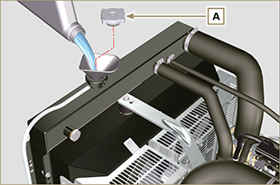  图 10.5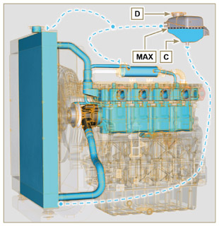  图 10.6
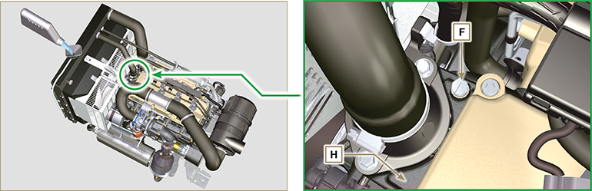
图 10.7

注意 : 点击按钮来播放步骤。 | https://www.youtube.com/embed/S79xPhTZMps?showinfo=0&rel=0

